
Colegio República Argentina
O’Carrol # 850- Fono 72- 2230332
Rancagua
OBJETIVO DE ARTES VISUALES 5° AÑOS BÁSICOS
ana.nunez@colegio-republicaargentina.cl (5° año D)
liliana.muñoz@colegio-republicaargentina.cl (5°A, B y C)

Nombre:
Curso: Fecha: Semanas 15 y 16 del 6 al 17 de julio,2020
Objetivos de aprendizaje: Expresar y crear visualmente
OA 1: Crear trabajos de arte y diseños de un mandala basándose en sus propias ideas y de la observación del:
• Entorno cultural: Chile, su paisaje y sus costumbres en el pasado y en el presente
• Entorno artístico: impresionismo y postimpresionismo; y diseño en Chile, Latinoamérica y del resto del mundo.
Articulación geometría OA 18 (La Rotación)
Instrucciones: Dibuja ligeramente con un lápiz para que puedas borrar si cometes un error.
Cuanto más fina sea la herramienta de dibujo, más refinado y detallado será el mandala.

Mandala
Crearás un mandala apoyándote en un punto de referencia. Usarás líneas recta o curvas. Habrá dos tipos de diseños y escogerás el que más te guste. Puedes usar esta técnica para diseñar una portada para cuaderno de Arte, carpeta... Para pintar usarás colores fríos, cálidos y/o complementarios.

- Materiales: Hoja de cuadriculada, lápiz grafito, lápices de colores, regla, goma.

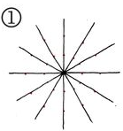  En la hoja cuadriculada dibuja 6 ejes de simetría unidos por un punto de referencia en el centro. Usa regla. Marca dos puntos en cada línea, estos puntos deben estar a la misma distancia. | 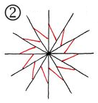  Une cada eje con una línea recta diagonal. Usa los puntos que están más cerca del centro. Usa también la regla.
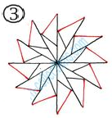Une nuevamente cada eje, ahora en cada extremo, usando los puntos más lejanos del centro con la punta del extremo. También con líneas rectas diagonales. Fíjate que ya tiene parecido a un remolino. | 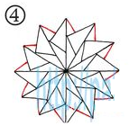  Finalmente, une cada punta con la línea oblicua que está en frente. Si observas, el dibujo.
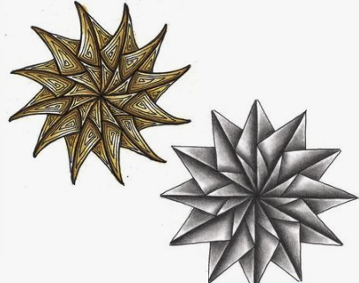
Ahora está listo para decorar y pintar a gusto.
Recuerda transformar este dibujo en una hermosa portada de
Tu cuaderno de Arte.

.- A continuación, te entrego más ideas para tu trabajo.
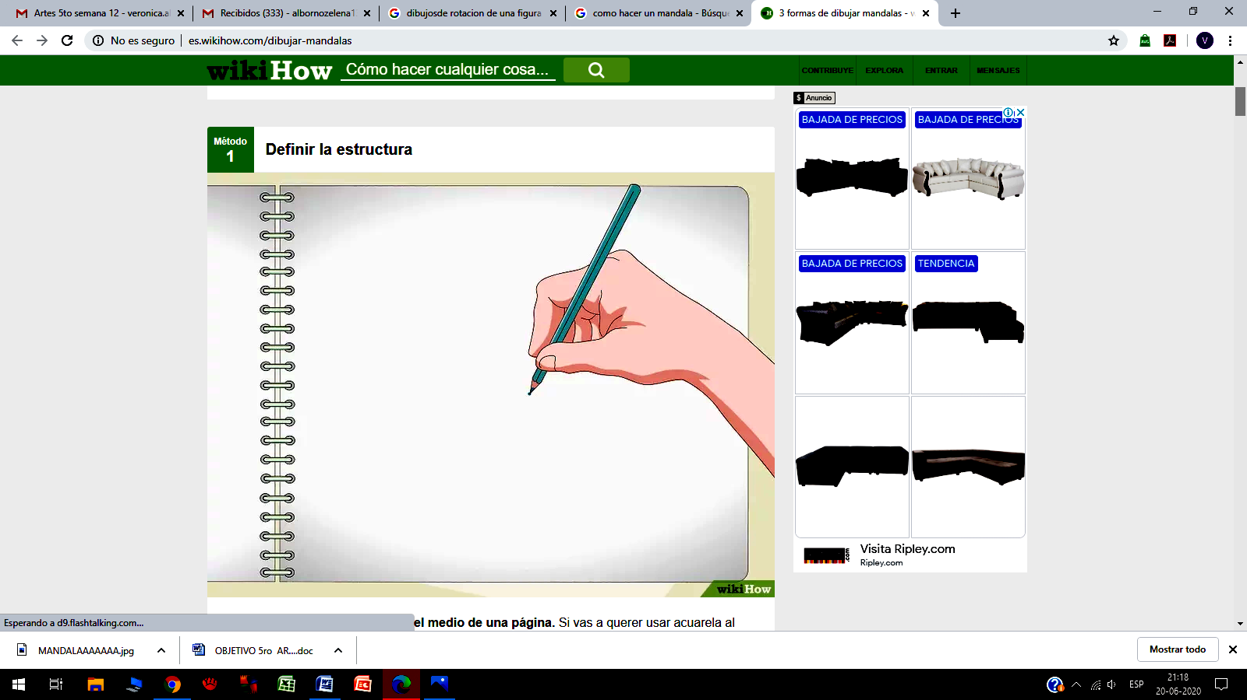  1.- Elige un punto central en el medio de una página. | 2.- Usa un compás para dibujar círculos concéntricos alrededor del punto.  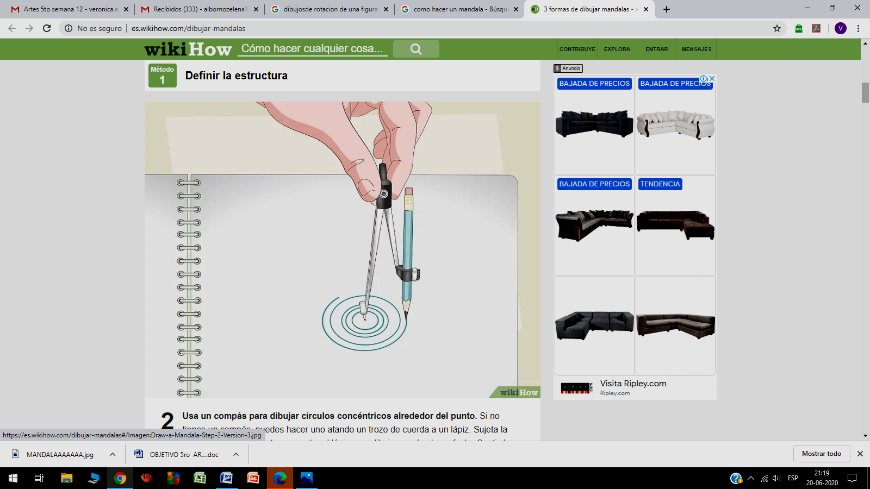
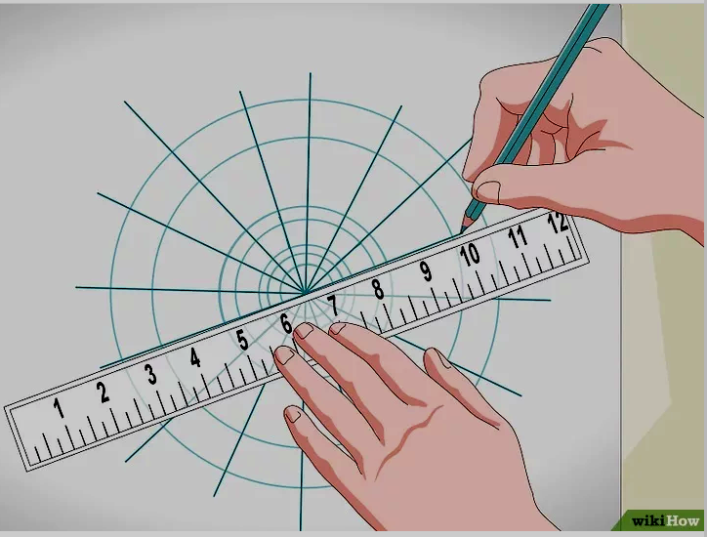  3.- Traza ejes a través de los círculos con lápiz. Usa una regla para trazar líneas que atraviesen el punto central del papel. | 4.- Dibuja una forma en un anillo alrededor del punto central. Esto podría significar un anillo de pétalos de flores. Las formas deben tocar el primer círculo concéntrico marcado con lápiz alrededor del centro.  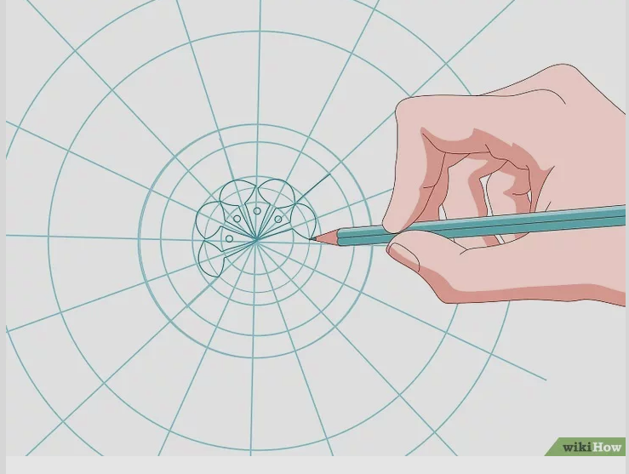
5.- Relájate y déjate llevar. A medida que construyas el mándala desde el centro, trata de no pensar o preocuparte demasiado por lo que vas a hacer y entra en un ambiente de calma y creatividad.  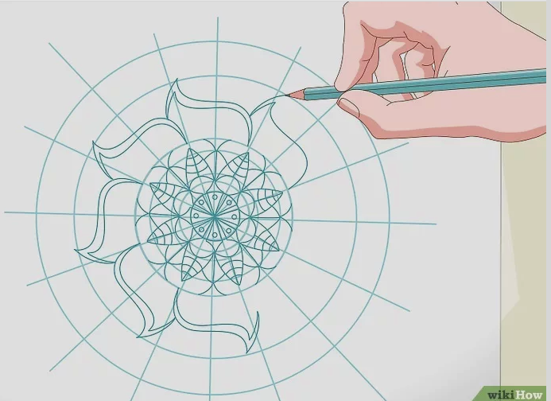 | 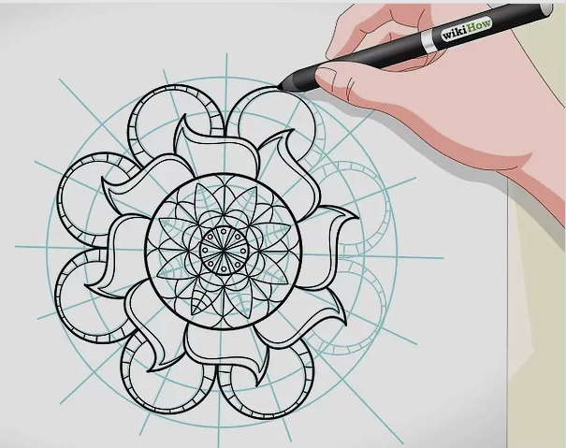  6.- Repasa el dibujo con bolígrafo si lo dibujaste con lápiz. Experimenta con líneas más finas y gruesas mientras lo haces.
7.- Borra las marcas del lápiz una vez que hayas repasado con tinta el mándala. Una vez terminado el diseño con tinta, es hora de deshacerte de la plantilla de círculos dibujados con lápiz al principio.  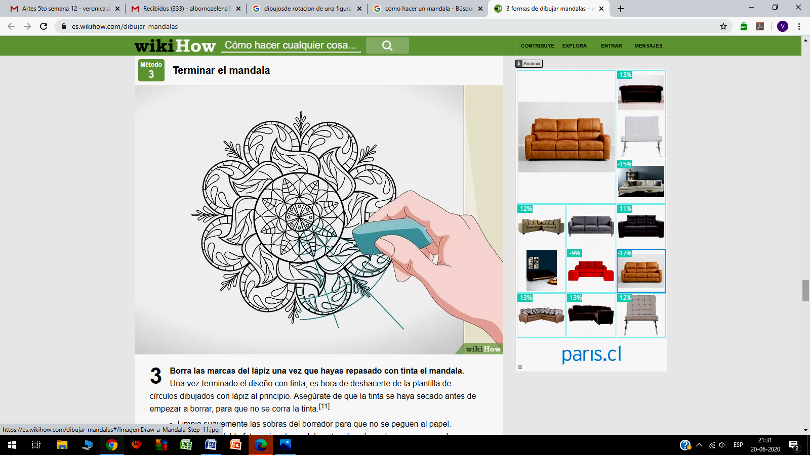 | 8.- Colorea el mándala, si lo prefieres. Puedes dejar el mándala como un diseño sencillo en blanco y negro, aunque puede ser muy divertido colorearlo.  